全国2011年4月高等教育自学考试
电工与电子技术试题
课程代码：02187
一、单项选择题（本大题共20小题，每小题2分，共40分）
1．如图所示的四个电路中，符合方程U=-IR+E的电路是()
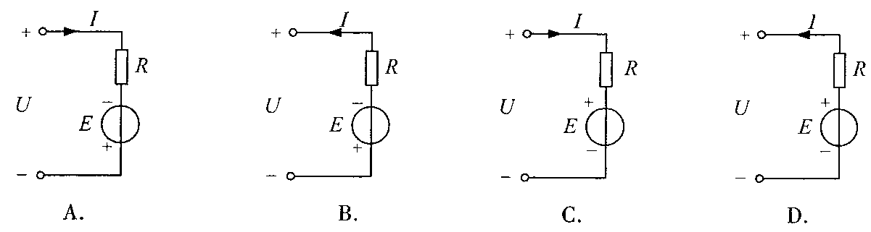
2．直流电路如图所示，当开关S处于断开位置时，它两端的电压U_{ab}应为()
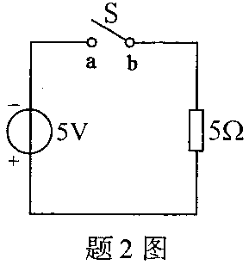
A.-5V
B.-1V
C.0V
D.5V
3．一只阻值100Ω的电阻，额定功率为1W，其额定电压是()
A.0.1V
B.1V
C.10V
D.100V
4．图示电路中，当R_{P}的阻值增大时，则()
A.a、b两点电位均上升
B.a点电位上升，b点电位下降
C.a点电位下降，b点电位上升
D.a、b两点电位均下降
5．在正弦交流电路中，用符号 HYPERLINK "http://zk.ikaoti.cn/zikao.htm" EMBED Equation.3 \* MERGEFORMAT $\overset{˙}{I}$表示的物理量是电流的()
A.瞬时值
B.最大值相量
C.有效值相量
D.有效值
6．已知电流i=10sin(100t+20°)mA，其有效值是()
A.5mA
B.7.07mA
C.10mA
D.14.1mA
7．负载三角形连接的对称三相电路中，若每相负载均由R=5Ω的电阻和X_{L}=10Ω的电感串联构成，当相电流为2A时，三相有功功率为()
A.30W
B.40W
C.60W
D.180W
8．通过电感L=5mH的电流 HYPERLINK "http://zk.ikaoti.cn/zikao.htm" EMBED Equation.3 \* MERGEFORMAT $i=\text{20}\sqrt{2}\text{sin} (\text{100} t+\text{30}°)$A，则电感的端电压u_{L}为()
A.0.1 HYPERLINK "http://zk.ikaoti.cn/zikao.htm" EMBED Equation.3 \* MERGEFORMAT $\sqrt{2}$sin(100t- HYPERLINK "http://zk.ikaoti.cn/zikao.htm" EMBED Equation.3 \* MERGEFORMAT $\text{60}°$)V
B.0.1 HYPERLINK "http://zk.ikaoti.cn/zikao.htm" EMBED Equation.3 \* MERGEFORMAT $\sqrt{2}$sin(100t+ HYPERLINK "http://zk.ikaoti.cn/zikao.htm" EMBED Equation.3 \* MERGEFORMAT $\text{120}°$)V
C.10 HYPERLINK "http://zk.ikaoti.cn/zikao.htm" EMBED Equation.3 \* MERGEFORMAT $\sqrt{2}$sin(100t- HYPERLINK "http://zk.ikaoti.cn/zikao.htm" EMBED Equation.3 \* MERGEFORMAT $\text{60}°$)V
D.10 HYPERLINK "http://zk.ikaoti.cn/zikao.htm" EMBED Equation.3 \* MERGEFORMAT $\sqrt{2}$sin(100t+ HYPERLINK "http://zk.ikaoti.cn/zikao.htm" EMBED Equation.3 \* MERGEFORMAT $\text{120}°$)V
9．若负载的端电压为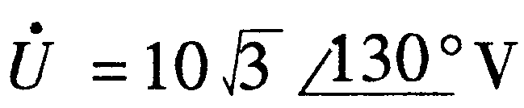，流过负载的电流为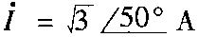，则负载的功率因数为()
A.-1
B.-0.643
C.0.174
D.0.643
10．()
11．为实现电动机的过载保护，在电动机控制系统中常接入()
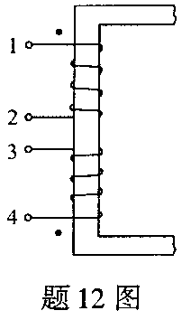
A.时间继电器
B.接触器
C.行程开关
D.热继电器
12．一台变压器的原绕组由两个承受110V电压的线圈绕成，
如图所示，若将其接到220V交流电源上，令二线圈串联，其
连接方式为()
A.1、2连接，3、4接电源
B.1、4连接，2、3接电源
C.2、3连接，1、4接电源
D.2、4连接，1、3接电源
13．射极输出器的输出电压与输入电压的相位差为()
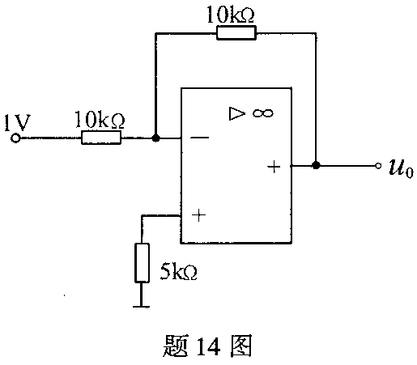
A.0°
B.90°[最新年份咨询qq593777558]
C.120°
D.180°
14．图示运算放大器电路的输出电压u₀为()
A.-1V
B.0V
C.1V
D.2V
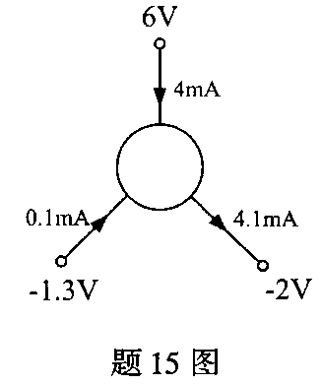
15．工作在放大状态的三极管示意图及其各极电位值与电流值如图所示，该三极管的类型属于()
A.硅PNP三极管
B.锗PNP三极管
C.硅NPN三极管
D.锗NPN三极管
16．在放大电路中引入负反馈，可使()
A.放大倍数提高
B.放大倍数降低
C.放大器工作不稳定
D.输出波形失真
17．TTL与非门电路在结构上具有()
A.多个输入端、一个输出端
B.一个输入端、多个输出端
C.一个输入端、一个输出端
D.多个输入端、多个输出端
18．下述文字中正确的表述是()
A.触发器是时序逻辑电路
B.触发器的输出状态与原状态无关
C.触发器是组合逻辑电路
D.触发器只能由与非门组成
19．有三个输入端的与非门电路的符号是()
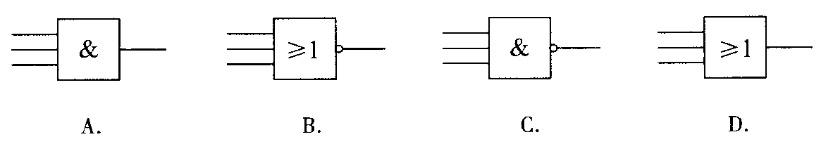
20．如图所示，设触发器初始状态为Q_{n}，则时钟脉冲C到来后，触发器的状态Q_{n+1}将为()
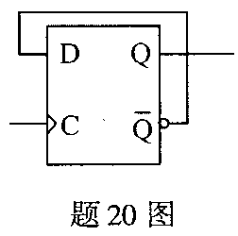
A.时钟脉冲C
B.Q_{n}
C. HYPERLINK "http://zk.ikaoti.cn/zikao.htm" EMBED Equation.3 \* MERGEFORMAT ${\overline{Q}}_{n}$
D.不定
二、填空题（本大题共10小题，每小题1分，共10分）
请在每小题的空格中填上正确答案。错填、不填均无分。[最新年份咨询qq593777558]
21．当电压与电流取__________参考方向时，欧姆定律表达式为U=-RI。
22．图示电路中，I=__________A。
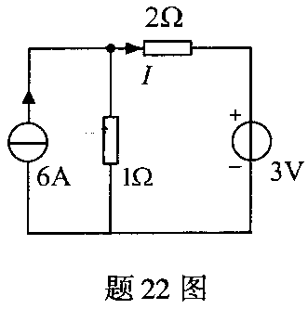
23．在正弦交流电路中，用公式S=UI计算、并用单位VA表示的物理量是__________。
24．正弦电压u₁与u₂的波形如图所示，则称u₁与u₂的相位关系为__________。
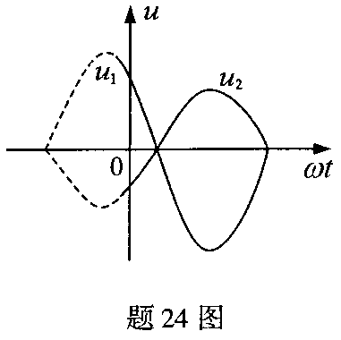
25．设有三相负载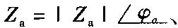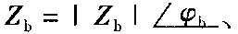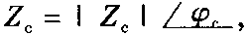若|Z_{a}|=|Z_{b}|=|Z_{c}|、
，则称此三相负载为__________。
26．三相异步电动机在转子不转动时，电机的转差率s=__________。[本科目答案页面导航：http://zk.ikaoti.cn/zikao.htm]
27．硅二极管的死区电压约为__________V。
28．图示为某放大电路的直流通路，I_{B}为0.03mA，三极管的β为50，管压降U_{CE}为_________V。
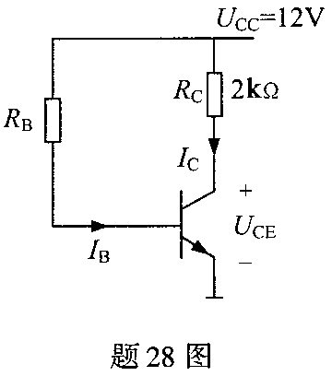
29．MOS管的转移特性曲线是指漏极电流与__________的特性曲线。
30．已知门电路的输入端A、[最新年份咨询qq593777558]
B.C及输出端F的波形如图所示，则F的逻辑表达式为_________。
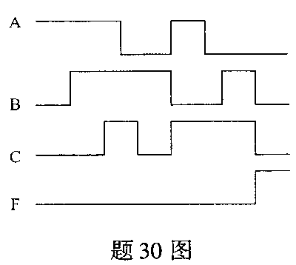
三、简析题（本大题共6小题，每小题5分，共30分）
31．电路如图所示，已知R₁=90Ω，R₂=R₃=30Ω，R₄=15Ω，R₅=60Ω，试求当开关S闭合断开两种情况下a、b两端的等效电阻。[最新年份咨询qq593777558]
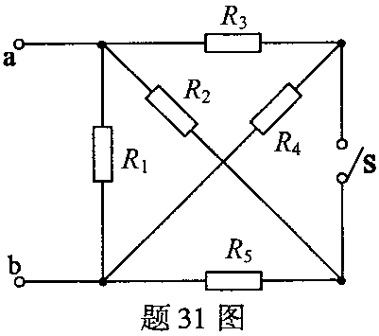
32．求图示电路中的U_{S}。
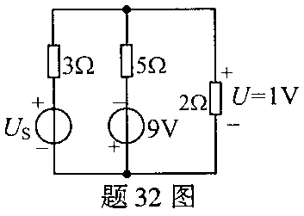
33．图示正弦电路中，电源电压的最大值为311V，电阻R₁=500Ω，R₂=1000Ω，求电压表和电流表的读数及R₂所消耗的功率P（设电压表内阻无穷大，电流表内阻为零）。
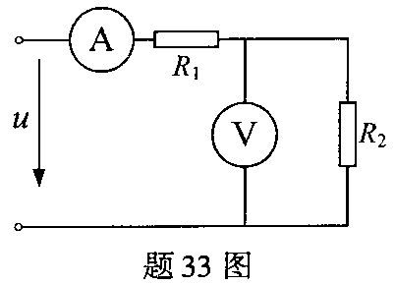
34．图示为正弦交流电路，已知U=220V，I=4.2A，电路的有功功率P=325W，电源频率f=50Hz，求R、C及阻抗角
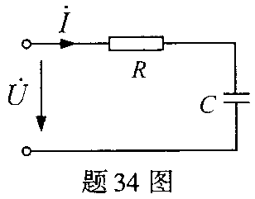
35．图示运算放大电路中，信号电压u_{S}=1V,求输出电压u₀.
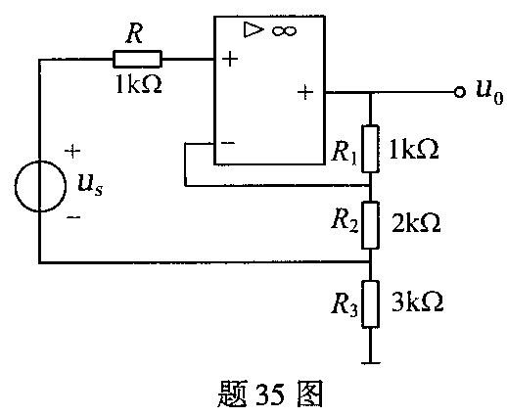
36．设触发器的初始状态为0，已知时钟脉冲C及输入端R、S的波形如图所示，试画出输出端Q的波形。
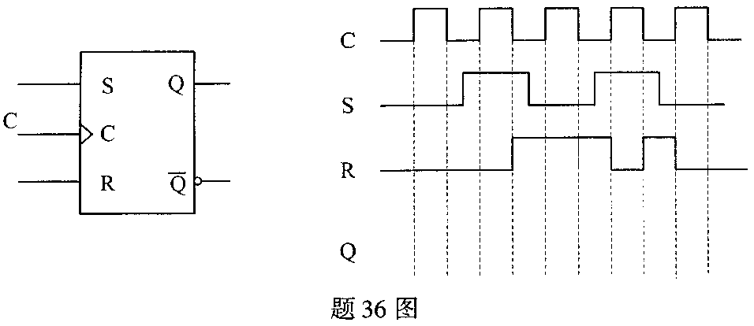
四、计算题（本大题共2小题，每小题10分，共20分）
37．一台单相变压器额定容量为S_{N}=50kVA，额定电压为6kV/230V，满载时副边电压U₂=220V，负载的cos=0.85.
求：（1）变比K；
（2）原绕组额定电流I_{1N}；
（3）副绕组额定电流I_{2N}；
（4）满载时的电压调整率U%；
（5）满载时变压器输出的有功功率P₂。
38．电路如图示，试计算输出电压u₀₁及u₀.
